Західноукраїнський національний університет

Лабоpаторна робота №2
“Цикли та розгалуження, Функції та їх застосування”

Виконав:

Перевірив:

Тернопіль
2022

Варіант 5
Завдання: вивести на екран у вигляді таблиця значення функції F на інтервалі від Х п до Х к з кроком Н. Значення a,b,c, Х п, Хк, Н –дійсні числа, вводяться з клавіатури. Задачу необхідно розв’язати з функціями користувача і без них.
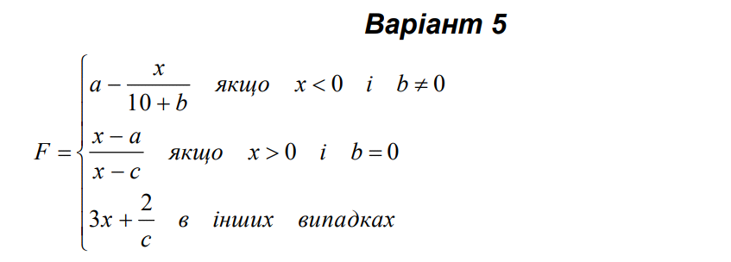
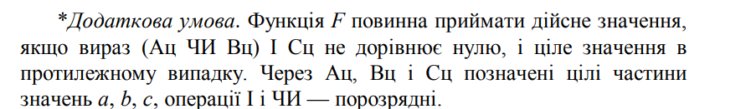

Код без використання функцій:
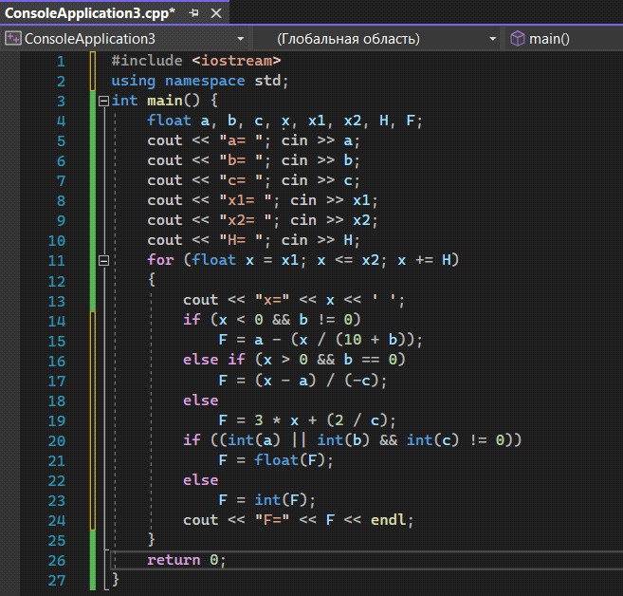

Результат роботи алгоритму:
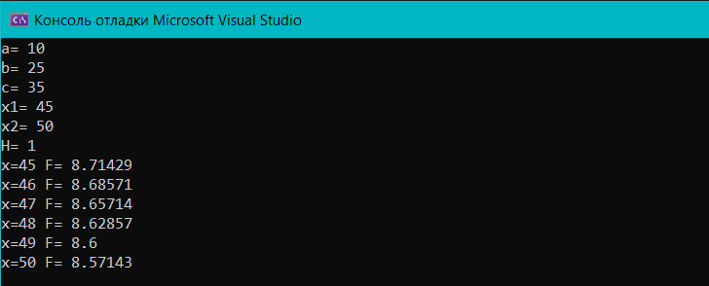

Код з використанням функцій:
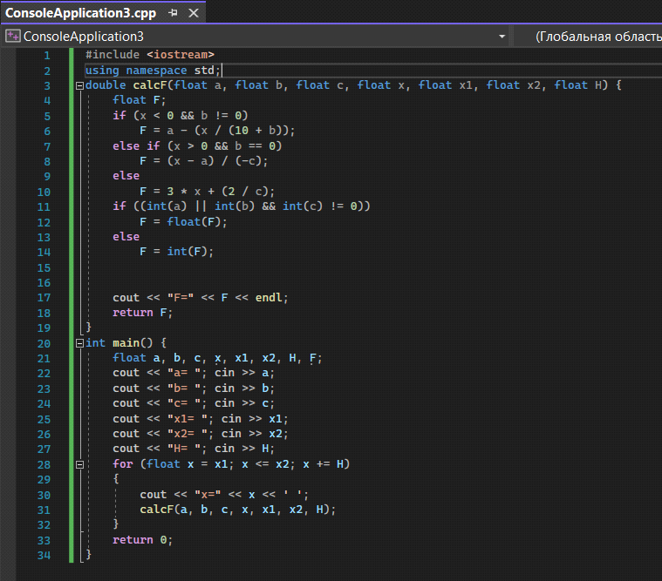
Результат роботи алгоритму:
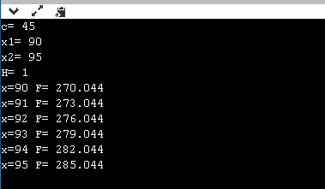
Висновок: навчився складати програми циклічних обчислювальних процесів, програми з використанням розгалуження.
Список використаної літетатури:
Мова програмування С++, Б’ярн Страуструп, 2004
C/C++ теорія та практика,В.В. Войтенко, А.В. Морозов, 2 видання, 2004

